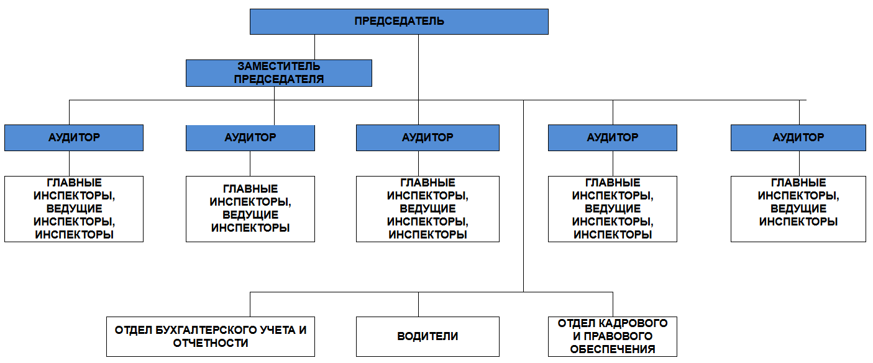

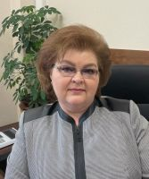
Букарева Елена Борисовна
Образование: высшее, в 1988 году закончила экономический факультет Горьковского государственного университета им. Н.И. Лобачевского по специальности "Планирование промышленности".
Опыт профессиональной деятельности:
1988-1994 гг. – НГИПИ г. Нижнего Новгорода, экономист;
1994-1995 гг. – Приокский райфинотдел г. Нижнего Новгорода, ведущий бухгалтер;
1995-1999 гг. – Отделение федерального казначейства Приокского района г. Нижнего Новгорода, начальник отделения;
1999-2010 гг. – Департамент финансов и налоговой политики г. Нижнего Новгорода, заместитель директор – начальник управления;
С 1 декабря 2010 года назначена на должность председателя контрольно-счетной палаты Нижегородской области сроком на пять лет,
1 декабря 2015 года переназначена на должность председателя контрольно-счетной палаты Нижегородской области на новый срок.
1 декабря 2020 года переназначена на должность председателя контрольно-счетной палаты Нижегородской области на новый срок.

Осипова Нелли Сергеевна
Образование: высшее, в 1979 году закончила экономический факультет Горьковского государственного университета им. Н.И. Лобачевского по специальности планирование промышленности.
Опыт профессиональной деятельности:
1979-1981 гг. - НИИТОП (г. Горький), инженер;
1981-1983 гг. - Вознесенский райбыткомбинат, товаровед;
1983-1991 гг. - Управление бытового обслуживания населения Горьковского облисполкома, старший экономист, экономист по финансовой работе II категории, I категории;
1991-2001 гг. - Финансовое управление Нижегородского облисполкома - департамент финансов администрации Нижегородской области, ведущий экономист, заместитель начальника отдела, начальник отдела - заместитель начальника казначейства, начальник управления, заместитель директора департамента, начальник финансово-казначейского управления, начальник управления областного казначейства;
2001 - 2008 гг. - Волго-Вятский банк, ведущий инспектор, начальник сектора, начальник отдела, начальник сектора, заместитель директора управления;
2008 - 2010 гг. Законодательное Собрание Нижегородской области, заместитель председателя контрольно – счетной палаты;
с 1 января 2011 года назначена на должность заместителя председателя контрольно-счетной палаты Нижегородской области сроком на пять лет,
1 января 2016 года переназначена на должность заместителя председателя контрольно-счетной палаты Нижегородской области на новый срок.
1 января 2021 года переназначена на должность заместителя председателя контрольно-счетной палаты Нижегородской области на новый срок.

Пайкова Наталья Владимировна
Образование: высшее, в 1984 году закончила факультет "Финансы и кредит" Казанского финансово-экономического института им. В.В. Куйбышева, специальность "финансы и кредит".
Профессиональная деятельность:
1984-1991 гг. - Нижегородский финансовый отдел города Горького, экономист, главный экономист финансового отдела администрации;
1991-1998 гг. - Нижегородский районный финансовый отдел города Горького, главный контролер-ревизор КРУ МФ РСФСР по Нижегородскому району;
1998-2004 гг. - Финансовое управление по Нижегородскому району департамента финансов и налоговой политики администрации города Нижнего Новгорода, главный специалист, начальник отдела - главный бухгалтер, начальник бюджетного отдела - заместитель начальника финансового управления по Нижегородскому району;
2004-2010 гг. - контрольно-счетная палата Законодательного Собрания Нижегородской области, консультант, начальник отдела оперативного контроля за исполнением бюджета и регулированием межбюджетных отношений, аудитор, начальник отдела контроля за расходами на социальную сферу.
1 февраля 2011 года назначена на должность аудитора контрольно-счетной палаты Нижегородской области сроком на 5 лет,
1 февраля 2016 года переназначена на должность аудитора контрольно-счетной палаты Нижегородской области сроком на 5 лет.
1 февраля 2021 года переназначена на должность аудитора контрольно-счетной палаты Нижегородской области сроком на 5 лет.

Скобелина Екатерина Сергеевна
Образование: высшее, в 1993 году закончила экономический факультет Нижегородского государственного университета им. Н.И. Лобачевского, специальность "экономическая информатика и АСУ".
Профессиональная деятельность:
1993-1999 гг. - Контрольно-ревизионное управление Министерства финансов России в Нижегородской области, ведущий ревизор, главный контролер-ревизор;
2000-2004 гг. - Контрольно-ревизионное управление Министерства финансов России в Нижегородской области, заместитель главного бухгалтера, главный бухгалтер;
2004-2005 гг. - Территориальное управление Росфиннадзора в Нижегородской области, главный бухгалтер;
2005-2006 гг. - Управление федеральной почтовой связи Нижегородской области - филиала ФГУП "Почта России", начальник отдела казначейских операций;
2006 - 2010 гг. - контрольно-счетная палата Законодательного Собрания Нижегородской области, начальник отдела контроля за государственной собственностью и расходами на экономику.
1 февраля 2011 года назначена на должность аудитора контрольно-счетной палаты Нижегородской области сроком на 5 лет.
1 февраля 2016 года переназначена на должность аудитора контрольно-счетной палаты Нижегородской области на новый срок.
1 февраля 2021 года переназначен на должность аудитора контрольно-счетной палаты Нижегородской области на новый срок.

Хлунова Наталья Станиславовна
Образование: высшее, в 1984 году закончила экономический факультет Горьковского государственного университета им. Н.И. Лобачевского, специальность "экономист".
Профессиональная деятельность:
1984-1986 гг. - Научно-исследовательский институт местной промышленности города Горького, экономист;
1986-2003 гг. - управление детских учреждений Открытого акционерного общества "ГАЗ", инженер по организации труда, экономист 1 категории;
- 1998-2003 гг. - управление детских учреждений Открытого
акционерного общества "ГАЗ", заместитель начальника управления, главный
бухгалтер;
с 2003 года по 2010 год - департамент финансов и налоговой политики администрации города Нижнего Новгорода, начальник финансового управления по Советскому району города Нижнего Новгорода.
1 февраля 2011 года назначена на должность аудитора контрольно-счетной палаты Нижегородской области сроком на 5 лет.
1 февраля 2016 года переназначена на должность аудитора контрольно-счетной палаты Нижегородской области на новый срок.
1 февраля 2021 года переназначен на должность аудитора контрольно-счетной палаты Нижегородской области на новый срок.

Каменьщикова Зинаида Павловна
Образование: высшее, в 1988 году закончила экономический факультет Горьковского сельскохозяйственного института, специальность "Экономика и организация сельского хозяйства".
В 2001 году закончила Волго-Вятскую академию государственной службы, специальность – «Государственное и муниципальное управление»
Профессиональная деятельность:
1989 - 1994 гг. – колхоз «Рассвет» Ковернинского района Горьковской области, экономист, главный экономист;
1994 - 1996 гг. – Нижегородский областной комитет по статистике, экономист II категории, экономист I категории, ведущий экономист;
1996 - 2001 гг. – Департамент финансов Администрации Нижегородской области, главный экономист, заместитель начальника отдела;
2001 - 2010 гг. – филиал Акционерного Коммерческого Сберегательного банка РФ Волго-Вятский Банк, инспектор, старший инспектор, ведущий инспектор, начальник сектора, начальник отдела;
2010 – 2010 гг. - контрольно-счетная палата Законодательного Собрания Нижегородской области, консультант;
2011- 2019 гг. – контрольно-счетная палата Нижегородской области – консультант, ведущий инспектор, главный инспектор, начальник отдела.
1 ноября 2019 года назначена на должность аудитора контрольно-счетной палаты Нижегородской области сроком на 5 лет.

Ефименко Алексей Михайлович
Образование: высшее, в 2005 году закончил Нижегородский государственный архитектурно-строительный университет по специальности «Гидротехническое строительство».
В 2009 году закончил Волжскую государственную академию водного транспорта по специальности «Финансы и кредит».
Профессиональная деятельность:
2007-2023 гг. – Департамент финансов администрации города Нижнего Новгорода, ведущий специалист, главный специалист, начальник сектора, начальник отдела, начальник управления;
2023-2024 гг. – ГКУ ЯО «Единая служба заказчика», заместитель директора;
2024-2024 гг. – департамент строительства и капитального ремонта администрации города Нижнего Новгорода, заместитель директора, начальник управления.
12 августа 2024 года приступил к исполнению обязанностей аудитора контрольно-счетной палаты Нижегородской области сроком на 5 лет.

